HỒ SƠ SINH VIÊN
(Mã tuyển dụng: SVTT_04.2019)

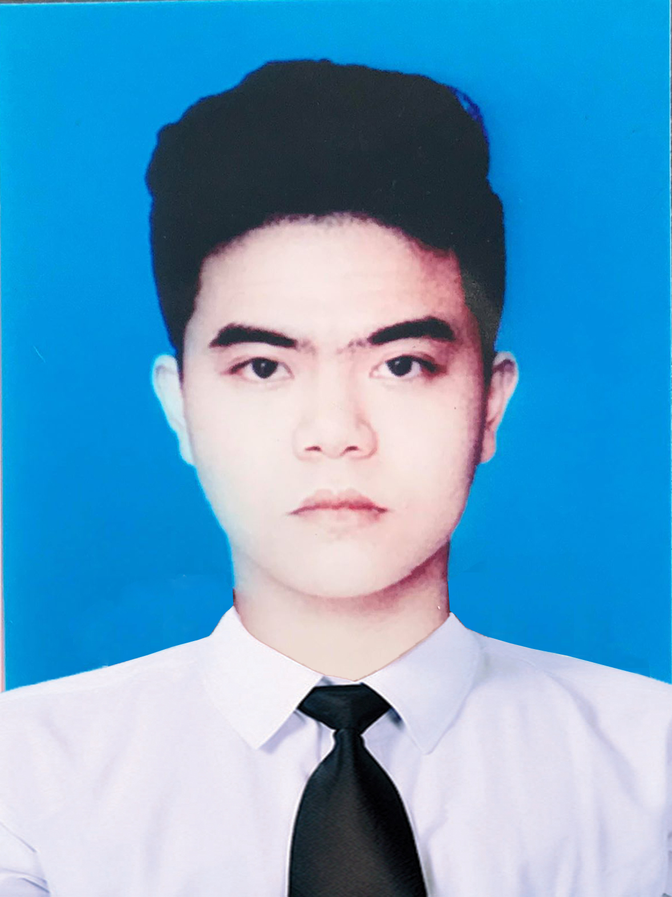

Ảnh
I. Thông tin cá nhân
Họ và tên (viết hoa): DƯƠNG HỒNG THÁI Giới tính: Nam
Ngày sinh: 24/11/1997 Nơi sinh: Hà Nội
Số CMT: 013406143 Ngày cấp: 21/11/2011 Nơi cấp: Hà Nội
Sinh viên năm thứ: 2 Khóa: 14.2 Trường: Cao đẳng FPT Polytechnic
Khoa/Viện: Công nghệ thông tin - Ứng dụng phần mềm
Hộ khẩu thường trú: Tổ 11, Việt Hưng, Long Biên, Hà Nội
Chỗ ở hiện nay: Số 18, ngõ 91, phố Hoa Lâm
Điện thoại liên hệ: 0966250199 Email: thaidhph06986@fpt.edu.vn
II. Thông tin gia đình (Cha, mẹ, anh chị em ruột)
*Họ và tên bố: Dương Văn Ninh Năm sinh: 1963
[ ] Đã nghỉ hưu [ x ] Chưa nghỉ hưu
Nơi làm việc: Tại nhà . Nghề nghiệp: Công nhân
Điện thoại: 0978225086
*Họ và tên mẹ: Nguyễn Thị Dung Năm sinh: 1971
[ ] Đã nghỉ hưu [ x ] Chưa nghỉ hưu
Nơi làm việc: Đoàn 871, Tổng Cục Chính Trị . Nghề nghiệp: Nấu ăn
Điện thoại: 01247622843
*Anh chị em (Họ tên, năm sinh, vị trí công tác, điện thoại):
Em trai: Dương Hồng Thụy Năm sinh: 2002
Nơi làm việc: trường PTTH Lê Văn Thiêm Nghề nghiệp: Học sinh
Điện thoại:
III. Lý lịch học tập
- Mục tiêu nghề nghiệp:
Lĩnh vực: Lập trình Web
- Quá trình học tập
2012 – 2015: Học sinh PTTH trường: Nguyễn Gia Thiều
2018 – Đến nay : Học tại Cao đẳng FPT Polytechnic

- Các giải thưởng, bằng khen trong học tập nếu có:
Đạt danh hiệu sinh viên Giỏi vào các kì 1, 2, 3 tại trường Cao đẳng FPT Polytechnic

IV. Tự giới thiệu về bản thân (Điểm mạnh, điểm yếu, sở thích, mong muốn…)
- Điểm mạnh:
- Có niềm đam mê với lĩnh vực nghiên cứu phát triển CNTT, Lập trình
- Có kiến thức cơ bản về các lập trình như: Java Core, Java Swing, Java Servlet, SQL Server, HTML, CSS
- Có ý thức cầu tiến, đức tính khiêm tốn, kiên trì, có trách nhiệm với công việc chung

- Điểm yếu:
- Kiến thức về lập trình còn cơ bản, chưa được nâng cao
- Chưa thực sự nắm vững các kiến thức cơ bản

- Sở thích:
- Cá nhân: nghe nhạc, chơi thể thao
- Ngành nghề: có niềm đam mê với lĩnh vực lập trình

- Mong muốn:
- Được thực tập ở môi trường làm việc thực tế
- Tích lũy thêm kiến thức và kinh nghiệm học tập và làm việc cho bản thân
- Tiến tới trở thành nhân viên chính thức của công ty, hoàn thành các công việc được giao tại công ty
- Dùng khả năng và kiến thức mình được học để đóng góp và cùng phát triển công ty

Tôi xin cam đoan những thông tin trên hoàn toàn là sự thật.
Ứng viên
(ký, ghi rõ họ tên)
Thái
Dương Hồng Thái

